**Lab 5 - Налаштування шардінгу в MongoDB**

Ознайомитись з видами і реалізацією шардінгу в MongoDB <http://docs.mongodb.org/manual/core/sharding-introduction/>

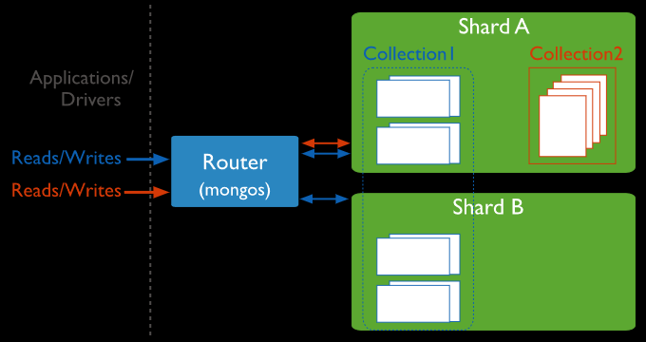

1. Сконфігуруйте 2 (3) інстанси MongoDB як шарди у двох варіантах:
   * Ranged Sharding
   * Zones
2. Для колекції замовлень використовуючи, наприклад, поштовий індекс (або суму замовлення чи інше безперервне поле) у якості shard key налаштуйте Ranged Sharding (<https://docs.mongodb.com/manual/sharding/#ranged-sharding>)
3. Для колекції товарів використовуючи модель (або тип, або виробник чи інше дискретне поле) у якості shard key налаштуйте Zones (<https://docs.mongodb.com/manual/core/zone-sharding>)

Приклади налаштувань:

* [https: //docs.mongo db.com/manual/tutorial/sharding-segmenting-data-by-location/](https://docs.mongodb.com/manual/tutorial/sharding-segmenting-data-by-location/)
* <https://docs.mongodb.com/manual/tutorial/sharding-segmenting-shards/>

1. Перевірте появи шард і зон командою [sh.status()](https://docs.mongodb.com/manual/reference/method/sh.status/#sh.status)
2. Продемонструйте роботу шардінгу (тобто що записи зберігаються на різних нодах):
   * відключити одну з ноди
   * спробувати додати записи зі значеннями shard key (Ranged та Zones), що потрапляють на відключену ноду
   * спробувати додати записи зі значеннями shard key (Ranged та Zones), що потрапляють на працюючу ноду
   * спробувати знайти всі записи з shard key для Zone, яка відповідає ноді яка працює/яка не працює
   * спробувати знайти записи для shard key з певного проміжку, який входить до проміжку працюючої ноди для Ranged Sharding
   * спробувати знайти записи для shard key з певного проміжку, який входить до проміжку ноди яка не працює для Ranged Sharding
3. Включити відключену ноду та перевірити працездатність запитів з попереднього пункту

Команди по роботі:

[https://docs.mongodb.com/manual/reference/ method / js-sharding](https://docs.mongodb.com/manual/reference/method/js-sharding/)